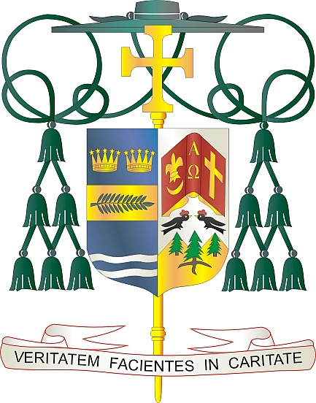
Office of
THE BISHOP

9995 North Military Trail • P.O. Box 109650
Palm Beach Gardens, Florida 33410-9650

(561) 775-9595 Fax (561) 775-7035

Diocese of Palm Beach

2 Out 2024

Chè sè ak frè nan Kris la:

Wikenn pwochèn, 10/11 Out, Dyosèz nou an pral kolekte lajan pou sipòte Legliz nan Amerik Latin/Karayib la ak Fon Solidarite pou Legliz la an Afrik. Lajan yo pral divize ant de inisyativ sa yo pou pi byen sèvi moun ki pi bezwen yo.

Dyosèz Palm Beach la beni pa prezans anpil fidèl nan Amerik Latin ak Karayib la nan anpil pawas. Pandan plis pase 50 ane, nou ede ministè, seminè ak pwogram fòmasyon atravè Amerik Santral ak Karayib la, epi anpil prèt ki sòti nan zòn sa yo ap sèvi nou.

Fon Solidarite pou Legliz la an Afrik ede renouvle lafwa, ranfòse fanmi yo, epi sipòte pwogram fòmasyon pou klèje ak relijye yo. Bay Fon Solidarite a sipòte Legliz k ap grandi byen vit an Afrik pou viv ak kè kontan lanmou mizèrikòd Jezi a atravè ministè li bay fanmi, jèn, ak moun k ap viv nan periferik sosyete a.

Jenerozite w, ansanm ak priyè w yo, fè yon diferans nan lavi anpil moun.

Avèk rekonesans pou jenewozite w kap kontinye epi ak chak entensyon lapriyè, se mwen menm ​
Sensèman nan Kris la,
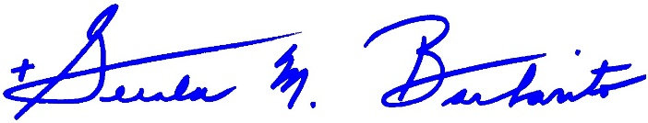
Monsenyè Gerald M. Barbarito
Evèk Palm Beach

NÒT POU KIRE YO: LI OBLIGATWA POU OU PIBLIYE LÈT SA A NAN BILTEN PAWAS LA NAN YON MWATYE PAJ OUBYEN NAN YON PAJ ANTYE NAN WEEK-END 3/4 OUT LA. KOLEKSYON AN PRAL FÈT 10/11 OUT 2024. OU BYENVENI POU LI LÈT POU PAWASYEN YO, POSTE LÈT SA SOU REZO SOSYAL, AK SOU WEBSITE OU AN APLIS POU GEN LÈT LA ENPRIMÈ NAN BILTEN AN.

